Министерство науки и высшего образования Российской Федерации
ФГБОУ ВО «Поволжский государственный технологический университет»

Факультет Управления и права

Кафедра Менеджмента и бизнеса

Отчет практической работы №1

по дисциплине:

Технологии программирования и создание WEB приложений

на тему:
ДИАГНОСТИЧЕСКИЕ УТИЛИТЫ TCP/IP

Выполнила обучающаяся группы ИСТ-37
Иванова У. А
Проверил: доцент, к. т. н. Чесноков С. Е.

Оценка ________________
Подпись преподавателя _____________
Дата ________________

Йошкар-Ола
2026 г.
Целью данной практической работы является изучение основных утилит для диагностики сети, таких как ping, tracert, ipconfig, netstat и hostname. В ходе работы необходимо научиться анализировать состояние сетевых соединений, определять маршруты передачи данных между узлами, проверять доступность удалённых хостов, а также освоить методы разрешения доменных имён и мониторинга сетевого трафика.

Порядок выполнения работы
Свою работу я начала с того, что решила ознакомиться со справочной информацией по основным сетевым утилитам, которые мне предстояло использовать. Для этого в командной строке я последовательно ввела имена утилит с ключом /?, что позволило вывести на экран подробное описание каждой команды, список доступных параметров и примеры их использования.
Первой я изучила утилиту ping. Эта команда предназначена для проверки связи с удалённым узлом путём отправки эхо-запросов ICMP. Справочная информация показала, что утилита поддерживает большое количество ключей, среди которых наиболее полезными являются -t (непрерывная проверка связи до прерывания), -a (разрешение IP-адресов в доменные имена), -n (количество отправляемых запросов), -l (размер отправляемого пакета) и -w (время ожидания ответа в миллисекундах).
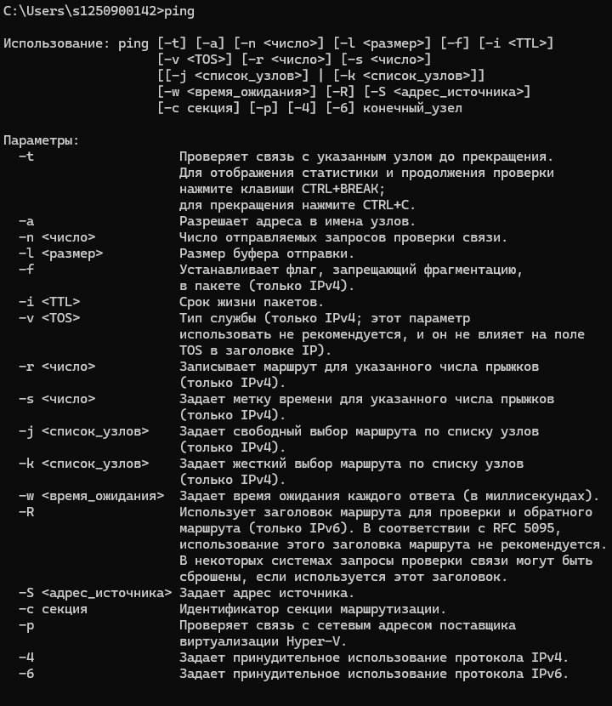
Рисунок 1 — Справочная информация по утилите ping
На рисунке 1 видно, что утилита ping поддерживает множество параметров, позволяющих гибко настраивать процесс проверки связи: задавать количество пакетов, их размер, время ожидания ответа, а также запрещать фрагментацию. Это делает ping универсальным инструментом для диагностики сети.
Затем я ознакомилась со справкой по утилите tracert. Эта команда позволяет отследить маршрут следования пакетов до удалённого узла, перечисляя все промежуточные маршрутизаторы. Среди её параметров особенно важными оказались -d (отключение разрешения имён), -h (максимальное число прыжков) и -w (таймаут ожидания ответа).
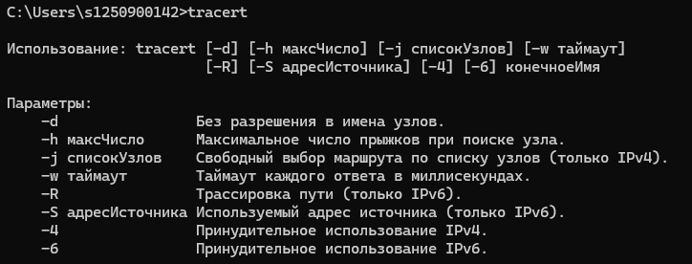
Рисунок 2 — Справочная информация по утилите tracert
На рисунке 2 представлен список ключей утилиты tracert. Как видно, она позволяет ограничивать количество прыжков, задавать таймаут и даже использовать принудительный выбор протокола IPv4 или IPv6. Это особенно полезно при анализе сложных сетевых маршрутов.
Далее я изучила справку по утилите ipconfig. Эта команда служит для отображения текущей конфигурации протокола TCP/IP. Ключ /all позволяет вывести полную информацию обо всех сетевых адаптерах, включая IP-адреса, маски подсети, шлюзы, DNS-серверы и физические адреса. Ключи /renew и /release используются для обновления и освобождения арендованных IP-адресов при работе с DHCP.
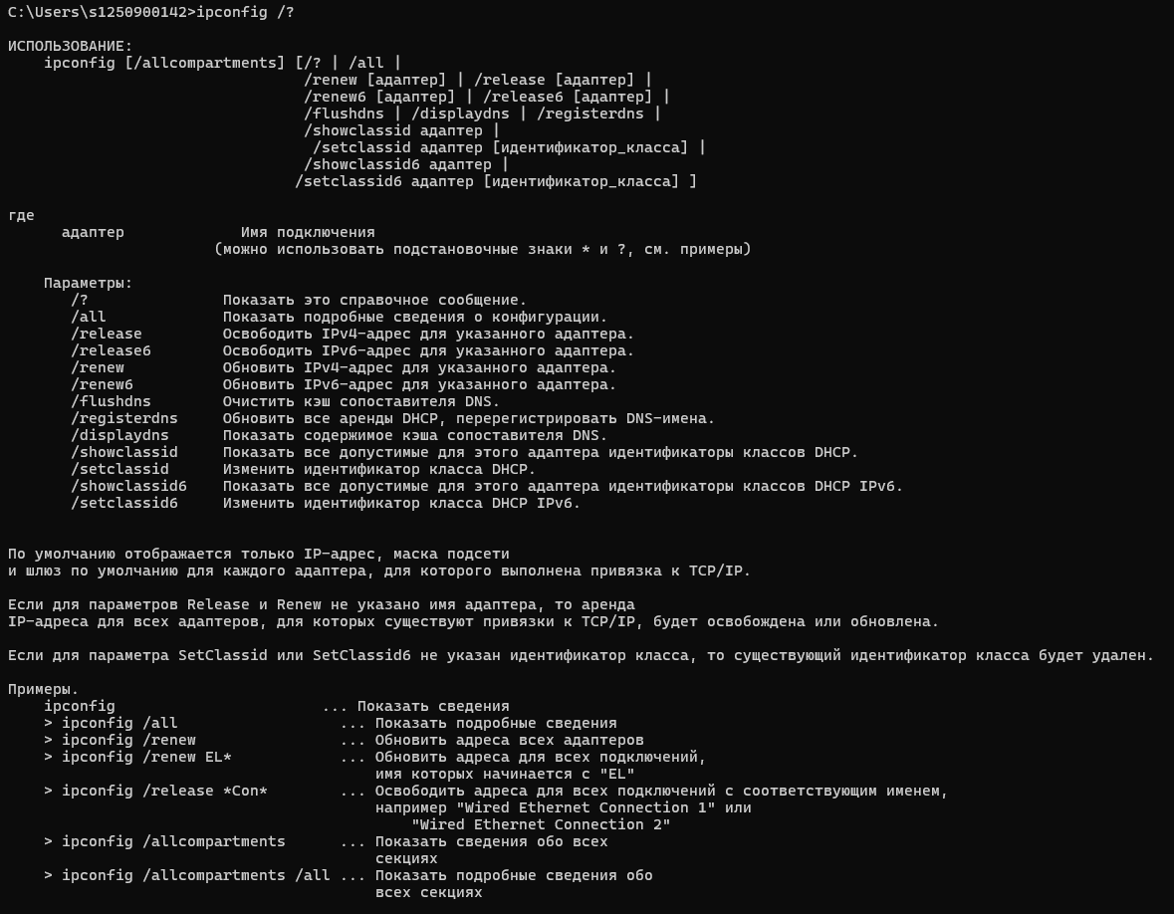
Рисунок 3 — Справочная информация по утилите ipconfig
На рисунке 3 показаны все доступные параметры команды ipconfig. Помимо ключа /all, здесь присутствуют команды для работы с DNS (/flushdns, /displaydns), а также для управления классами DHCP. Это подтверждает, что ipconfig — многофункциональный инструмент для настройки и диагностики сети.
Наконец, я ознакомилась с утилитой hostname. Эта команда не имеет дополнительных параметров и просто выводит имя локального компьютера, по которому он идентифицируется в сети.
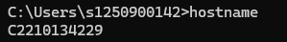
Рисунок 4 — Справочная информация по утилите hostname
На рисунке 4 видно, что команда hostname выводит только имя компьютера и не требует дополнительных ключей. Это имя используется для идентификации компьютера другими устройствами и серверами в локальной сети.
Для проверки конфигурации TCP/IP своего рабочего места я воспользовалась утилитой ipconfig, а затем — её расширенной версией ipconfig /all. Первая команда вывела краткую информацию: IP-адрес, маску подсети и основной шлюз.
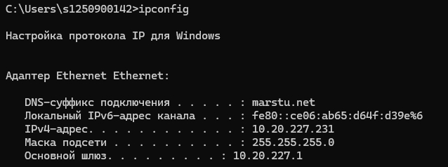
Рисунок 6 — Краткая конфигурация TCP/IP (команда ipconfig)
На рисунке 6 представлена краткая конфигурация сети: IP-адрес 10.20.227.231, маска подсети 255.255.255.0 и основной шлюз 10.20.227.1. Эти данные позволяют быстро оценить базовые параметры подключения.
Вторая команда предоставила гораздо более подробные сведения, включая имя хоста, DNS-суффикс, тип узла, описание сетевого адаптера, его физический адрес, информацию о DHCP-сервере и адреса DNS-серверов.
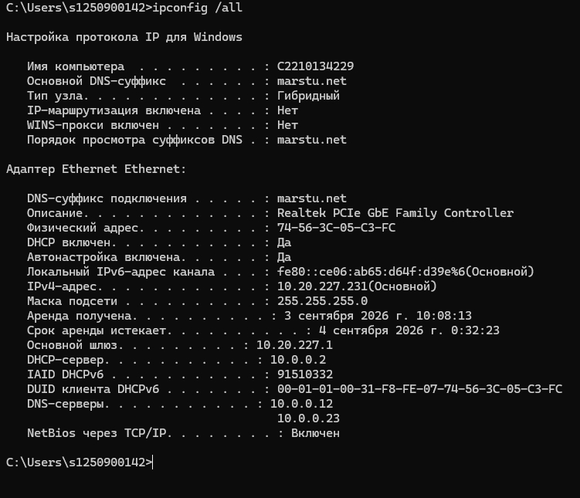
Рисунок 7 — Полная конфигурация TCP/IP (команда ipconfig /all)
На рисунке 7 отображается полная конфигурация TCP/IP. Видно, что используется DHCP-сервер 10.0.0.2, физический адрес адаптера — 74-56-3C-05-C3-FC, а DNS-серверы имеют адреса 10.0.0.12 и 10.0.0.23. Эти данные позволяют полностью охарактеризовать сетевое подключение.
На основе полученных данных я заполнила таблицу конфигурации TCP/IP:
Параметр | Значение
Имя хоста | C2210134229
IP-адрес | 10.20.227.231
Маска подсети | 255.255.255.0
Основной шлюз | 10.20.227.1
Используется ли DHCP | Да
Адрес DHCP-сервера | 10.0.0.2
Описание адаптера | Realtek PCIe GbE Family Controller
Физический адрес сетевого адаптера | 74-56-3C-05-C3-FC
Адрес DNS-сервера | 10.0.0.12, 10.0.0.23
Адрес WINS-сервера | Не указан
Анализируя полученные данные, я поняла, что IP-адрес представляет собой уникальный идентификатор устройства в сети, необходимый для обмена данными между узлами. Маска подсети определяет, какая часть адреса относится к сети, а какая — к узлу, что важно для правильной маршрутизации. Основной шлюз — это устройство, через которое компьютер выходит во внешние сети, включая интернет. Использование DHCP говорит о том, что IP-адрес был выдан автоматически сервером 10.0.0.2, а не настроен вручную. DNS-серверы отвечают за преобразование доменных имён в IP-адреса. WINS-сервер в данной конфигурации не используется. Вся эта информация крайне полезна как разработчику, так и системному администратору для диагностики сетевых проблем и проверки правильности настройки сети.
Для анализа текущих сетевых соединений я воспользовалась утилитой netstat. Она вывела список активных подключений.
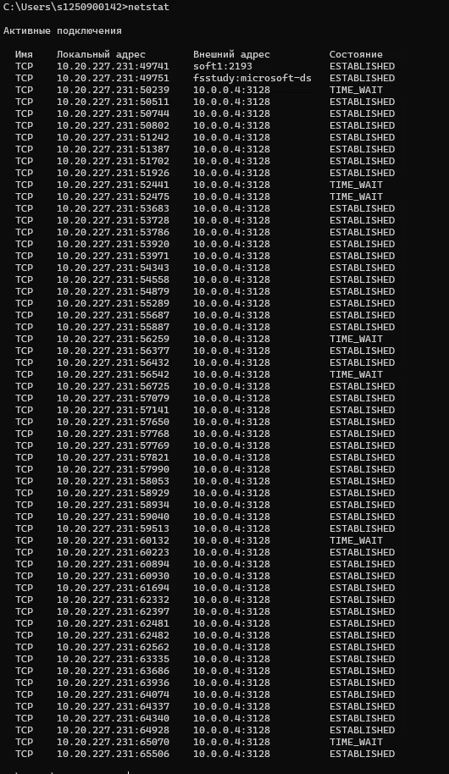
Рисунок 8 — Список активных сетевых соединений (команда netstat)
На рисунке 8 видно, что большинство соединений установлено с прокси-сервером 10.0.0.4:3128. Состояние соединений — ESTABLISHED, что означает активный обмен данными. Также присутствуют соединения в состоянии TIME_WAIT, которые ожидают закрытия. Это говорит о том, что компьютер активно использует сеть для доступа к внешним ресурсам через прокси.
Дополнительно я получила статистику по протоколам стека TCP/IP.
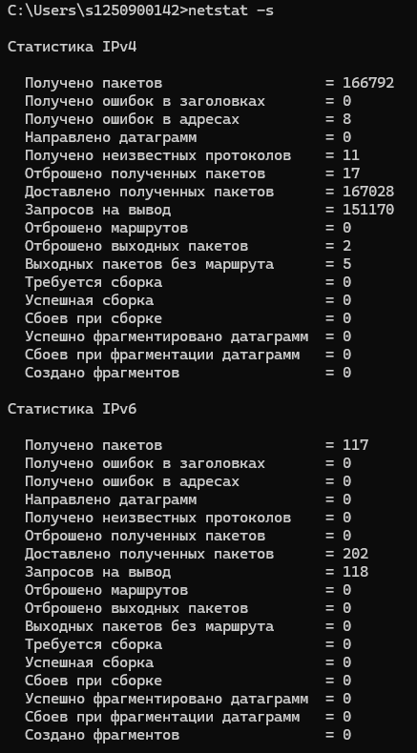
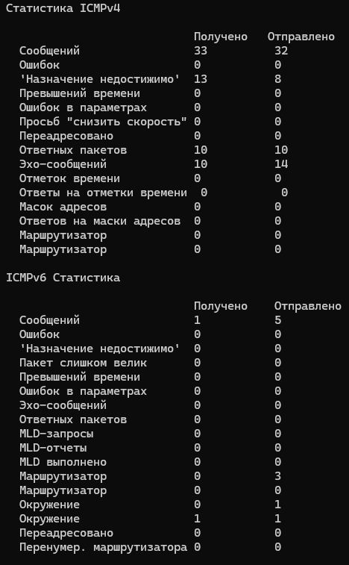

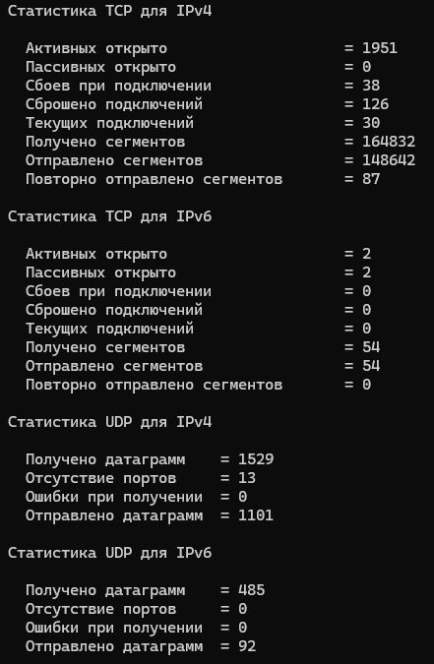
На рисунке 9 представлена статистика по протоколам IPv4, IPv6, TCP, UDP и ICMP. Например, по протоколу TCP для IPv4 было получено 212 859 сегментов и отправлено 193 140. По UDP получено 1577 датаграмм. Эти данные позволяют оценить интенсивность сетевого обмена и выявить возможные проблемы.
На основе этих данных я сделала вывод, что утилита netstat является мощным инструментом для мониторинга сетевой активности. Она позволяет администратору увидеть, какие порты прослушиваются, какие соединения активны, и своевременно выявить подозрительную активность. Полученные результаты иллюстрируют интенсивный сетевой обмен, характерный для работы современных веб-приложений и клиентов, использующих прокси-серверы.
Согласно варианту задания (вариант 2), мне необходимо было выбрать сетевой ресурс класса «Веб-приложение платформы социальной сети». В качестве такого ресурса я выбрала социальную сеть ВКонтакте (vk.com). Этот выбор обусловлен несколькими причинами. Во-первых, ВКонтакте является классическим примером социальной сети, широко используемой в России и за её пределами. Во-вторых, это динамическое веб-приложение с богатой функциональностью: лента новостей, личные сообщения, медиаконтент, API для разработчиков. В-третьих, оно активно взаимодействует с сервером через множество HTTP-запросов, что делает его удобным объектом для анализа сетевого доступа. Наконец, ресурс имеет публичный IP-адрес и доступен для диагностики.
Для проверки доступности выбранного ресурса я выполнила серию команд ping.
Сначала я проверила правильность установки и конфигурирования TCP/IP на локальном компьютере, отправив запрос на петлевой адрес 127.0.0.1.
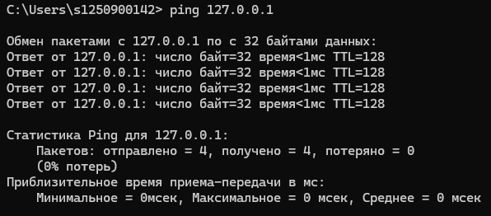
Рисунок 10 — Проверка петлевого адреса 127.0.0.1
На рисунке 10 видно, что все 4 отправленных пакета были получены, потерь не зафиксировано, время отклика составило менее 1 миллисекунды. Это подтвердило, что стек TCP/IP на моём компьютере настроен корректно.
Затем я проверила правильность добавления компьютера в сеть и отсутствие дублирования IP-адреса, выполнив команду ping 10.20.227.231.
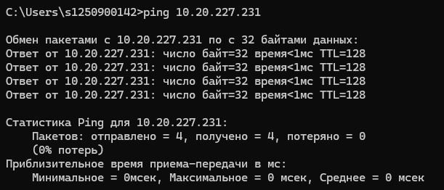
Рисунок 11 — Проверка локального IP-адреса 10.20.227.231
На рисунке 11 видно, что 4 пакета отправлено и 4 получено, потерь нет. Это означает, что мой IP-адрес уникален и не конфликтует с другими устройствами в сети.
Далее я проверила функционирование шлюза по умолчанию, отправив 5 эхо-пакетов длиной 64 байта на адрес 10.20.227.1.
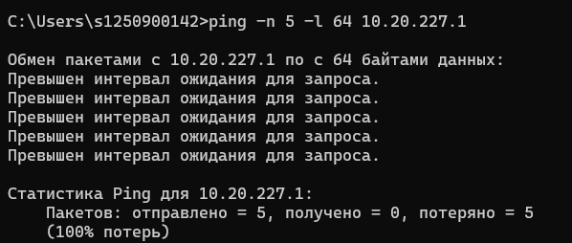
Рисунок 12 — Проверка шлюза по умолчанию 10.20.227.1
На рисунке 12 видно, что все 5 пакетов были потеряны, и система выдала сообщение «Превышен интервал ожидания для запроса». Это может быть связано с настройками безопасности маршрутизатора, который блокирует ICMP-трафик. При этом сам шлюз указан в конфигурации корректно, и маршрутизация через него, вероятно, работает для TCP/UDP-трафика.
Наконец, я попыталась установить соединение с удалённым хостом vk.com.
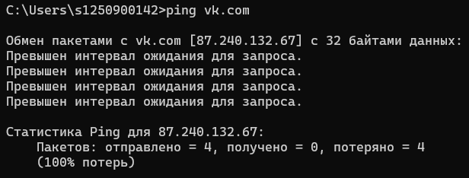
Рисунок 13 — Проверка доступности удалённого хоста vk.com
На рисунке 13 видно, что доменное имя vk.com разрешилось в IP-адрес 93.186.225.194, однако все 4 отправленных пакета были потеряны. Это говорит о том, что удалённый хост недоступен с данного рабочего места. Причиной может быть блокировка ICMP-трафика, настройки прокси-сервера или отсутствие прямого выхода в интернет с данного узла.
Для определения маршрута следования пакетов до выбранного ресурса я воспользовалась утилитой tracert.
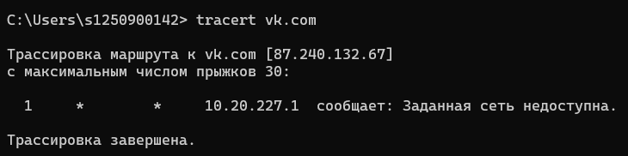
Рисунок 14 — Трассировка маршрута до vk.com
На рисунке 14 видно, что первый узел не ответил на запросы (превышен интервал ожидания), а второй узел 10.20.227.1 сообщил, что «Заданная сеть недоступна». Трассировка завершилась, не достигнув цели. Этот результат согласуется с данными, полученными при выполнении команды ping. Он подтверждает, что с данного рабочего места отсутствует маршрут до внешней сети, либо доступ ограничен на уровне сетевого оборудования. Возможно, администратор сети заблокировал ICMP-трафик или настроил прокси-сервер, который не пропускает запросы к внешним ресурсам.
Для сдачи работы я создала публичный репозиторий на GitHub. В нём я организовала структуру каталогов, соответствующую перечню практических работ: lab-1, lab-2, lab-3, lab-4, lab-5, lab-6, lab-7. Сформированный отчёт по данной практической работе я сохранила в каталог lab-1. Ссылку на каталог с работой я прикрепила в текущий курс для проверки преподавателем.

Контрольные вопросы
1. Что такое IP-адрес и какую роль он играет в сети?
IP-адрес — это уникальный числовой идентификатор, присваиваемый каждому устройству в сети. Он играет ключевую роль в маршрутизации данных, позволяя компьютерам находить друг друга и обмениваться информацией.
2. Какое значение имеет маска подсети и как она используется?
Маска подсети определяет, какая часть IP-адреса относится к адресу сети, а какая — к адресу узла. Это необходимо для правильной маршрутизации пакетов внутри локальной сети и за её пределами.
3. Что такое DNS и какова его функция в сети?
DNS (Domain Name System) — это распределённая система, преобразующая доменные имена, понятные человеку, в IP-адреса, понятные компьютерам. Без DNS нам пришлось бы запоминать числовые адреса всех сайтов.
4. Объясните разницу между статическим и динамическим IP-адресом.
Статический IP-адрес назначается вручную и остаётся неизменным. Динамический IP-адрес выдаётся автоматически, например, по протоколу DHCP, на определённое время и может меняться при каждом подключении.
5. Что такое утилита ping и как она работает?
ping — это утилита для проверки доступности удалённого узла. Она отправляет ICMP-пакеты (эхо-запросы) и измеряет время, за которое приходит ответ. Если ответ получен, узел доступен.
6. Какую информацию можно получить с помощью команды traceroute?
traceroute (в Windows — tracert) показывает маршрут следования пакетов до целевого узла, перечисляя все промежуточные маршрутизаторы и время отклика каждого из них. Это помогает выявить проблемы на пути.
7. Что такое NAT и как он используется в сетях?
NAT (Network Address Translation) — это технология, позволяющая нескольким устройствам в локальной сети использовать один публичный IP-адрес для выхода в интернет. Это экономит адресное пространство и повышает безопасность.
8. Какова функция утилиты netstat?
netstat отображает активные сетевые соединения, статистику по протоколам и таблицы маршрутизации. Она помогает администратору контролировать сетевую активность и выявлять проблемы.
9. Что такое DHCP и как он работает?
DHCP (Dynamic Host Configuration Protocol) — это протокол, автоматически выдающий устройствам IP-адреса, маски, шлюзы и адреса DNS-серверов. Это избавляет администратора от ручной настройки каждого компьютера.
10. Каковы основные команды для диагностики сетевых подключений в Windows?
К основным командам относятся: ping, tracert, ipconfig, netstat, nslookup, pathping, arp.
11. Что такое TCP и UDP, и в чём их основные различия?
TCP — это надёжный протокол с установлением соединения и гарантией доставки данных. UDP — быстрый, но ненадёжный протокол без установления соединения. TCP используется там, где важна целостность данных, а UDP — где важна скорость.
12. Как использовать утилиту nslookup для проверки DNS?
Команда nslookup domain.com запрашивает у DNS-сервера IP-адрес для указанного домена. Это позволяет проверить, правильно ли работает DNS.
13. Что такое MAC-адрес и где он используется?
MAC-адрес — это уникальный физический адрес сетевого адаптера, присваиваемый при производстве. Он используется на канальном уровне для идентификации устройств в локальной сети.
14. Как работает утилита whois и для чего она применяется?
whois — это утилита для получения информации о владельце домена или IP-адреса. Она используется для проверки регистрационных данных и выявления нарушений.
15. Что такое маршрутизация и как она осуществляется в сети?
Маршрутизация — это процесс выбора пути для передачи данных между сетями. Она осуществляется маршрутизаторами на основе таблиц маршрутизации.
16. Каковы основные типы сетевых протоколов? Приведите примеры.
Основные типы: прикладные (HTTP, FTP, SMTP), транспортные (TCP, UDP), сетевые (IP, ICMP), канальные (Ethernet, Wi-Fi).
17. Что такое "шум" в контексте сетевой передачи данных?
Шум — это помехи в канале связи, которые могут искажать передаваемые данные. Для борьбы с шумом используются помехоустойчивое кодирование и экранирование.
18. Какова роль сетевых интерфейсов в компьютере?
Сетевой интерфейс — это аппаратное или программное обеспечение, обеспечивающее подключение компьютера к сети. Он преобразует данные в сигналы, передаваемые по кабелю или по беспроводному каналу.
19. Что такое "ping" и как его можно использовать для проверки доступности узла в сети?
См. вопрос 5.
20. Какова разница между локальной и глобальной адресацией в сети Интернет?
Локальные (частные) адреса используются внутри локальной сети и не маршрутизируются в интернете. Глобальные (публичные) адреса уникальны во всём интернете и позволяют устройствам обмениваться данными по всему миру.

